Мищенко Христина Александровна

Урок № 23 Химия 11 класс 27.04.2022

Тема урока: Летучие водородные соединения неметаллов. Кислотные оксиды. Кислоты, их химические свойства.
Цель урока: формирование понятия о водородных летучих соединениях неметаллах; изучение их свойств.

Добрый день, дорогие учащиеся 11 класса!

В рабочей тетради запишите число и тему урока.

- Теоретический материал.
Ознакомьтесь с предложенным материалом:
Водородные соединения неметаллов представляют собой газообразные соединения, кроме воды. Они летучие и легкоподвижные, быстроиспаряемые.
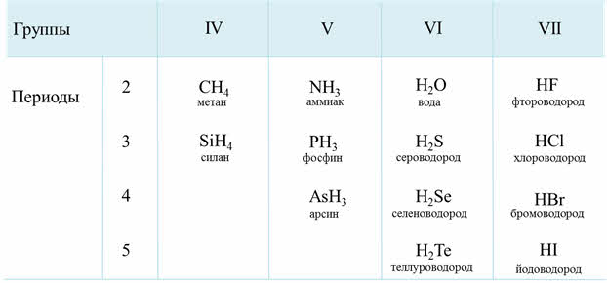
Электроотрицательность неметаллов больше электроотрицательности водорода, поэтому в водородных соединениях неметаллы проявляют минимальную отрицательную степень окисления: углерод — минус четыре, азот — минус три, фосфор — минус три и так далее.
Водородные соединения неметаллов проявляют основные, кислотные или амфотерные свойства. Водородные соединения неметаллов являются, как правило, сильными восстановителями.
В водородных соединениях присутствует ковалентная полярная связь, они имеют молекулярную кристаллическую решётку.
Как известно, электроотрицательность усиливается по периоду слева направо, поэтому полярность связи в водородных соединениях возрастает, а в группах сверху вниз электроотрицательность уменьшается, поэтому и полярность связи будет уменьшаться.
Полярность связи влияет на растворимость водородного соединения в воде.
Кислотные оксиды:
Название кислотного оксида | Формула | Свойства кислотного оксида
Оксид серы (IV) | SO₂ | бесцветный токсичный газ с резким запахом
Оксид серы (VI) | SO₃ | легколетучая безцветная токсичная жидкость
Оксид углерода (IV) | CO₂ | бесцветный газ без запаха
Оксид кремния (IV) | SiO₂ | бесцветные кристаллы, обладающие прочностью
Оксид фосфора (V) | P₂O₅ | белый легковозгораемый порошок с неприятным запахом
Оксид азота (V) | N₂O₅ | вещество, состоящее из бесцветных летучих кристаллов
Оксид хлора (VII) | Cl₂O₇ | бесцветная маслянистая токсичная жидкость
Оксид марганца (VII) | Mn₂O₇ | жидкость с металлическим блеском, являющаяся сильным окислителем.


- Закрепление материала.

- Посмотрите видеоурок по теме: https://youtu.be/ijbaZyPO5CQ
- Выполните задание:
1) Строение молекулы метана и силана.
а) определите тип химической связи, изобразите механизм образования химической связи в молекуле;
б) составьте электронную и структурную формулы;
в) охарактеризуйте пространственное строение;
г) исчерпаны ли валентные возможности атома углерода в молекуле;
д) метан (н.у.) устойчив на воздухе, а силан воспламеняется. Почему?
2) Химические свойства метана и силана.
а) отношение к воде;
б) взаимодействие с галогенами, азотной и серной кислотами. Составьте УХР этих взаимодействий.
в) отношение к нагреванию без доступа кислорода воздуха. Составьте УХР разложения метана.
г) взаимодействие СН₄ и SiH₄ с кислородом. Составьте УХР горения метана и силана.

- Контроль знаний.

Ответьте устно на вопросы:
- Какие элементы относят к неметаллам?
- Какие соединения относят к летучим водородным соединениям неметаллов?

- Домашнее задание.

- Читать §40.
- Выполните задание 3 на странице 186.

Спасибо за урок!

Работу выполняйте в рабочей тетради. После выполнения, делайте фотографию работы и высылайте на почту: kristina.mishchenko.1995@mail.ru

